**ERD beschrijving  
  
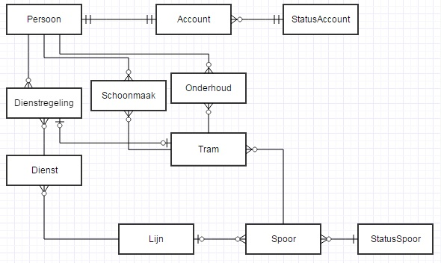**

Ik ga beschrijven wat de relaties zijn in het ERD die ik ontworpen heb.

Een Persoon kan één of meerdere diensten rijden. De persoon heeft altijd één account en kan eventueel bij één of meer schoonmaakbeurten of onderhoudsbeurten worden ingezet.

Een Account is altijd gekoppeld aan één persoon. Dit account heeft altijd maar één StatusAccount.

Een StatusAccount kan over één of meerdere accounts iets zeggen over de status.

Een Dienst kan uit één of meerdere dienstregelingen voorkomen maar heeft altijd maar met één lijn te maken.

Een dienstregeling heeft altijd maximaal één tram, een tram heeft maximaal één dienstregeling.

Een Lijn kan meerdere diensten bevatten en ook uit meerdere sporen bestaan.

Op een Spoor kan maximaal één lijn hebben. Elke spoor heet ook één StatusSpoor. Op een spoor kunnen echter wel meerdere trams staan.

Een Tram kan één of meerdere schoonmaak en onderhoudsbeurten hebben.   
Ook kan een tram op één of meerdere sporen staan.

De StatusSpoor zegt iets over het spoor. Hij kan over meerdere sporen iets zeggen.

Schoonmaak word altijd door één persoon uitgevoerd en er word altijd één tram schoongemaakt.

Onderhoud word altijd door één persoon uitgevoerd en er word altijd één tram onderhouden.

**DBO beschrijving**

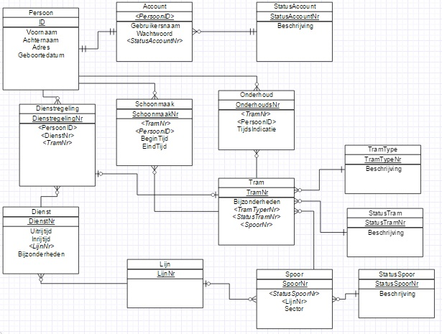

In dit stuk ga ik de attributen beschrijven van de verschillende entiteiten.

De entiteit **Persoon** heeft een aantal attributen. Dat zijn de primary key ID(number), de voornaam(varchar2), de achternaam(varchar2), het adres(varchar2) en de geboortedatum(date).

De entiteit **Account** gebruikt als primary key het ID(number) van de tabel Persoon. Daardoor is dit naast de primary key ook gelijk een foreign key. Verder heeft deze tabel nog een gebruikersnaam(varchar2), een wachtwoord(varchar2) en heeft het een andere foreign key van het StatusAccountNr(number) om bijbehorende status te weten.

De tabel **StatusAccount** heeft naast de primary key StatusAccountNr(number) ook een beschrijving(varchar2) van de status.

**Dienst** heeft het DienstNr(number) als primary key. Verder is de uitrijtijd(varchar2), inrijtijd(varchar2) LijnNr(number)(foreign key) en tramNr(number)(foreign key) bekend.

De **Tram** heeft als primary key het tramNr(number). De andere attributen zijn de Bijzonderheden(varchar2) en de foreign key van de Lijn tabel, het LijnNr(number).

Van de **Schoonmaak** zijn ook een aantal dingen bekend. Het schoonmaakNr(number)(primary key), het tramNr(number)(foreign key), ID(number)(foreign key), de beginTijd(varchar2) en de eindTijd(varchar2).

De **Onderhoud** tabel heeft als primary key het OnderhoudsNr(number), de tijdsindicatie(varchar2) en als foreign key krijgt hij het TramNr(number) en het ID (number) van persoon mee.

De **Lijn** heeft als primary key het LijnNr(number).

Van het **Spoor** is het spoorNr(number)(primary key) bekend, de StatusSpoorNr (number)(foreign key) en de sector waar de tram opstaat (number).

Het **StatusSpoor** heeft een statusSpoorNr(number)(primary key) en een beschrijving (varchar2).

De **Dienstregeling** is een koppeltabel tussen persoon, dienst, tram en spoor. Het heeft als primary key het DienstregelingsNr(number). De aankomsttijd(varchar2),vertrektijd (varchar2),ID(number) (foreign key), DienstNr(foreign key) SpoorNr (number)(foreign key) en tramNr(number)(foreign key) is ook bekend.